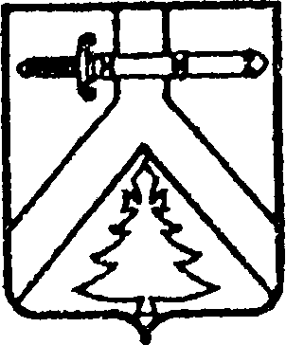

АДМИНИСТРАЦИЯ АЛЕКСЕЕВСКОГО СЕЛЬСОВЕТА
КУРАГИНСКОГО РАЙОНА КРАСНОЯРСКОГО КРАЯ

ПОСТАНОВЛЕНИЕ

00.00.2022 с. Алексеевка № Проект

Об окончании отопительного сезона
на территории Алексеевского сельсовета.

Согласно п.12. Правил предоставления коммунальных услуг гражданам, утвержденных Постановлением Правительства РФ от 23.05.2006 № 307, ПОСТАНОВЛЯЮ:

1. Отопительный сезон 2021-2022 года завершить на территории Алексеевского сельсовета 15 мая 2022 года, в случае понижения температуры дата будет скорректирована.
2. Контроль за исполнением данного постановления оставляю за собой.
3. Опубликовать постановление в газете «Алексеевские вести» и на «Официальном интернет-сайте администрации Алексеевского сельсовета» (Alekseevka.bdu.su).
4. Постановление вступает в силу со дня его официального опубликования (обнародования).

Глава сельсовета М.В. Романченко

